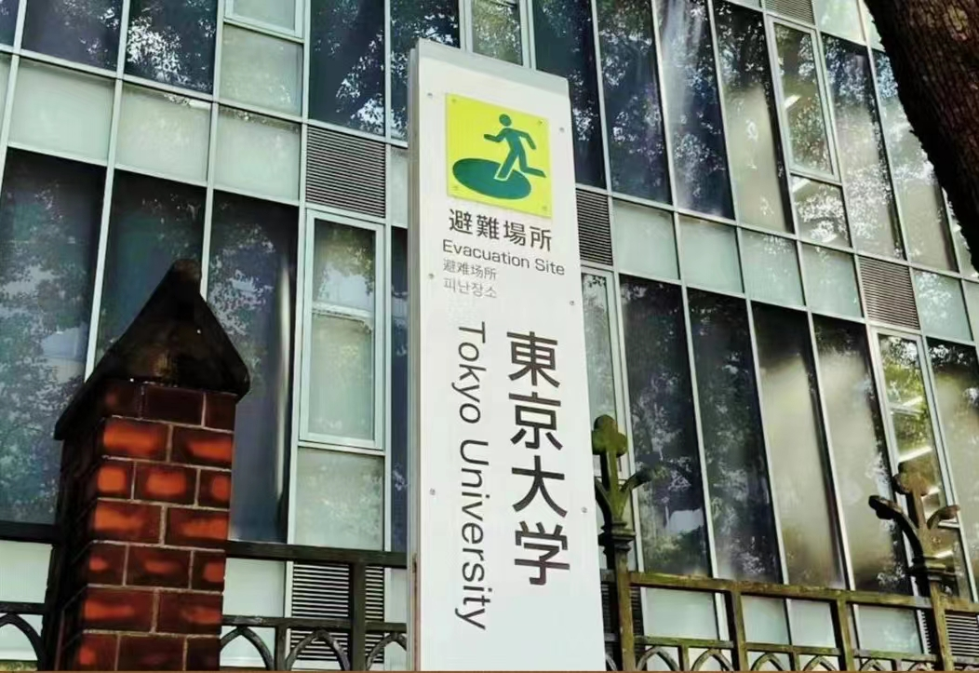

日本名校研修项目
2024年暑假

日本名校研修项目
Program Information

东京大学：创建于1877年，为日本第一所国立大学，亚洲最早的西制大学之一，被誉为日本最高学术殿堂及世界级著名研究型国立综合大学，在日本国内综合实力稳居日本国内第一位，与排名第二位的京都大学共同构成日本科教金字塔的最顶端。2024年QS世界大学排名第28位，世界TOP20顶级大学排名第13位。
活动内容：世界顶级大学，拥有顶尖的科研师资力量。在参观校园过程中，我们得以亲身感受到科研专家们的敬业和学识。他们不仅在学术领域有着深厚的造诣，还能够将复杂的知识以简明易懂的方式传授给学生。让学生们了解日本经济、教育、科技以及新能源的研究发展方向；同时获得由东京大学相关团体颁发的结业证书。

横滨国立大学：横滨国立大学简称横滨国大是一所本部位于日本神奈川县横滨市保土谷区的知名综合性国立大学，是日本唯一一所冠有“国立”二字的国立大学。横滨国立大学的前身为1876年设立的横滨师范学校，是日本历史最悠久的大学之一，与原横滨经济专门学校、横滨工业专门学校及神奈川青年师范学校于1949年完成整合改制，并于2004年成立国立大学法人横滨国立大学。
活动内容：参观横滨国立大学校园，聆听日本海洋环保国家项目的讲座，了解遥感卫星海洋环境治理系统开发等方面内容。

日本大阪综合设计学院：日本大阪综合设计学院是西日本最具有规模和久负盛名，在日本设计界颇富影响力的综合性设计学院；学院以动漫、动画、游戏设计为主要核心，将信息通讯技术和数字化技术等多项技能有机融合。致力于培养动漫、游戏等娱乐领域出色的创造者；学院开设了视觉交流设计、室内设计、平面设计、漫画、插画、模型、角色设计、游戏设计等多个专业方向。
活动内容：动漫大国的日本无论在漫画、动画以及游戏制作方面，最重要的一点是角色创作。安排短暂的学习能让同学们学到日本角色创作时独有的思考方式和绘画手法；开拓眼界、增长见识、
丰富阅历。

项目概况
Program Overview

本项目力求通过日本名校大学课堂、文化体验等安排让学生全方位的了解一个真实的日本。“读万卷书，行万里路”这句中国古训强调了通过阅读和旅行来开拓视野和提高自我境界。通过短暂十二天的访学活动，全面而深刻的使同学们从学习中提升各方面能力和素养，磨砺意志，培养学生们独立精神和自我管理能力，开拓国际视野，建立国际关系的绝佳机会；通过课程使学生更加深入地了解日本文化和科技发展，感知日本礼仪文化，鼓励学生在课堂上发挥创新精神。

项目特色
Program Highlights

- 【名校课程】东京大学、横滨国立大学均为日本名校，其教学质量与学术声誉享誉全球。
- 【理论实践】课程由专业教师讲授加案例分析构成，实现理论与实践的融会贯通。
- 【留学铺垫】通过项目学习深入了解日本的学习方式与文化，深度适应国外授课方式及课堂，为后续进一步出国深造打下良好基础。
- 【结业证书】参加项目的同学可获得东京大学结课证书 。

项目详情
Program Details

【项目时间】2024年7月22日-8月2日
【项目内容】
- 交流与研讨
精心组织安排针对留学生心理、生活、社交等有关问题的面对面交流与研讨，了解在日本深造的相关事项
- 教授讲座
学生将有机会参加日本大学教授针对日本大学教育、留学生问题的精彩讲座和讨论，扩展学生国际化的视野及思考方式。
- 文化体验
温泉体验、和服、茶道、香道学习、寿司制作、京友禅染布制作体验，实地参观国宝荟萃的奈良国立博物馆，也是日本最重要的艺术和文化遗产博物馆；馆内可以参观到来自世界各地涵盖不同主题的重要艺术作品。
- 实地考察
现地考察活火山大涌谷，京都最古老国宝级建筑寺院清水寺、奈良古迹唐招提寺。

【参考课程安排】参考课程安排如下，具体行程会根据实际情况进行调整。
日期 | 地点 | 交通 | 住宿 | 上午 | 下午
7月22日 | 中国-日本 | 巴士 | 东京 | 乘国际航班飞往日本 | 办理入住，讲解注意事项
7月23日 | 东京 | 巴士 | 东京 | 文化参观  【浅草观音寺】  【上野国立博物馆】 | 文化参观  【富士电台】【高达基地】
7月24日 | 东京 | 巴士 | 东京 | 主题课  【横滨国立大学】 | 文化参观  【船博物馆】【21世纪未来港】
7月25日 | 东京 | 电车 | 东京 | 主题课  【东京大学】 | 主题课  【东京大学】
7月26日 | 东京 | 电车 | 东京 | 主题课  【东京大学】 | 主题课  【东京大学】
7月27日 | 东京 | 自理 | 东京 | 文化体验  【日本和服、茶道】
7月28日 | 东京 | 自理 | 东京 | 【自由研修】
7月29日 | 箱根 | 巴士 | 温泉 | 名胜参访  【富士山五合目】【御殿场奥特莱斯】
7月30日 | 京都 | 巴士 | 大阪 | 手工体验  【京友禅】 | 名胜参访  【伏见稻荷大社】【金阁寺】
7月31日 | 奈良 | 巴士 | 大阪 | 主题课  【大阪综合设计学院】 | 名胜参访  【春日大设】【奈良神鹿公园】
8月1日 | 大阪 | 自理 | 大阪 | 【自由研修】
8月2日 | 日本-中国 | 巴士 | 回家 | 前往大阪关西机场乘国际航班回国

【住宿安排】东京国际交流学生中心、大阪市区酒店
【签证类型】旅游签证
【预估费用】18,800元人民币，（奖学金5万日元，折合人民币约2500元，将在项目进行期间以日元现金形式发放）。费用涵盖：课程费、境外保险费、住宿费、境外市内巴士费、文化体验活动门票。费用不含：往返国际机票、签证费、个人生活费。

项目收获
Program Achievement

【项目收获】参加项目的同学可获得东京大学结课证书 。
录取要求
Admission Requirements

- 全日制在校本科生或研究生，年满18周岁
- 道德品质好，身体健康、心理健康，能顺利完成学习任务
- 有日语基础者优先或对日本文化感兴趣的所有同学

项目流程
Program Process

- 学生本人提出申请，在学校国际合作交流处报名
- 学生提交正式申请材料并缴纳项目费用，获得录取资格
- 准备签证申请
- 召开行前说明会
- 准备出发

项目咨询
Program Consultation

成老师：13240031203（微信同步）
或扫描下方二维码进行项目咨询

